Практическая работа №1

Цель работы:

1. Показать процесс регистрации на сайте ГитХаб
2. Создать новый публичный репозиторий

Ход работы:

Чтобы зарегистрироваться на ГитХабе переходим на сайт <https://github.com>



Рисунок Сайт

Нажимаем на кнопку Sign Out и вводи данные – Почту, пароль, логин, желание получать рассылки

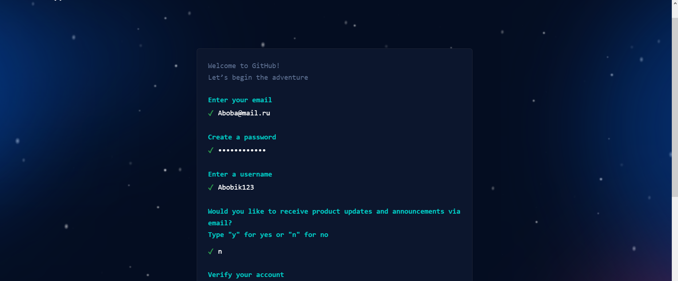

Рисунок Ввод данных

Проходим проверку на робота

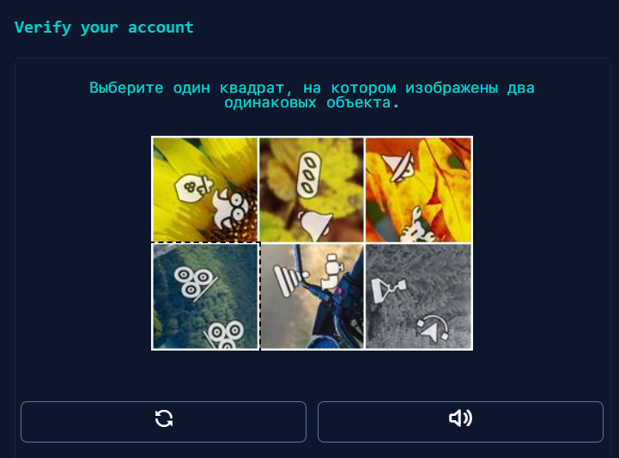

Рисунок Проверка на робота

Жмём кнопку «Create Account»



Рисунок Create Account

Аккаунт создан

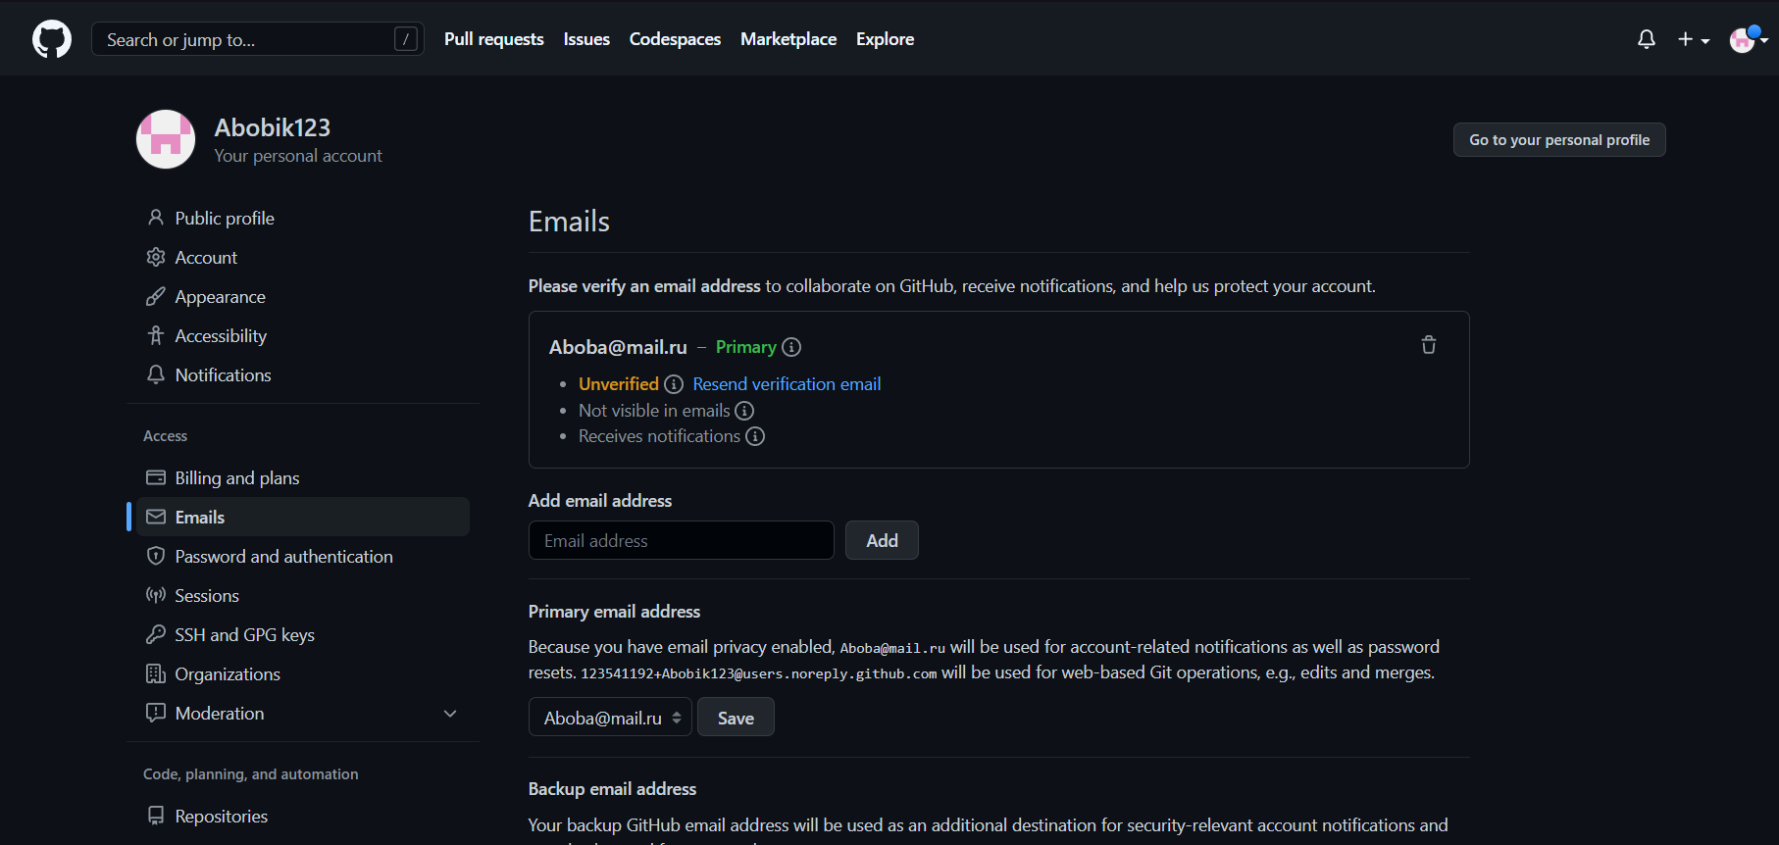

Рисунок Аккаунт

Создаём новый репозиторий с именем Docker и выбираем пункт Public

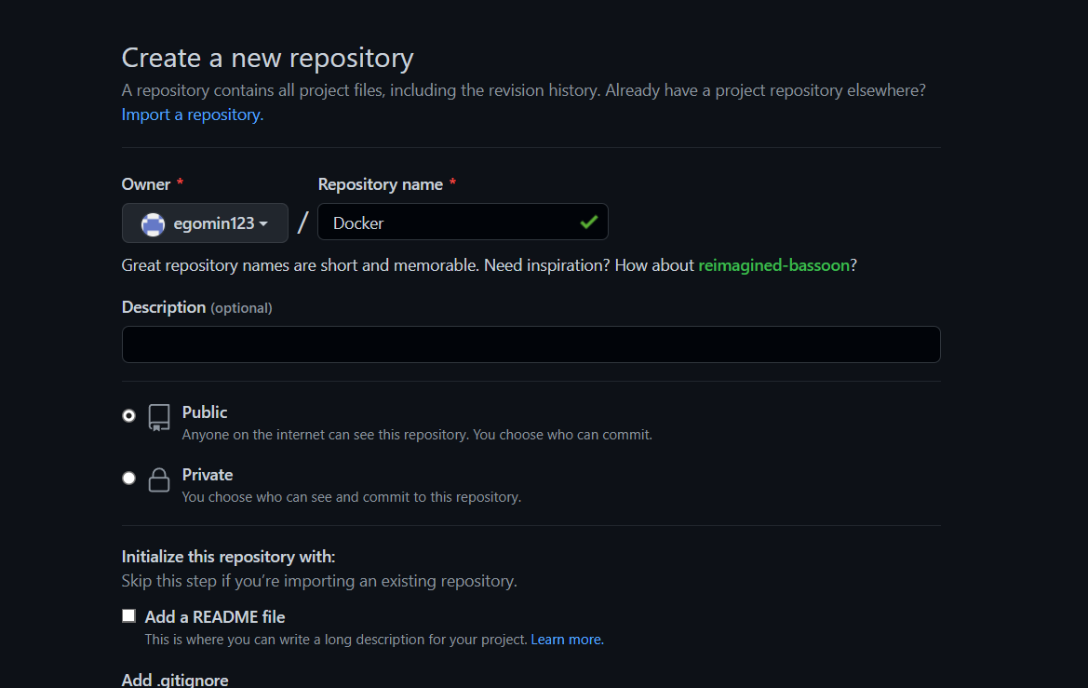

Рисунок Создание репозитория

Репозиторий создан



Рисунок Репозиторий

Заходим в него и копируем ссылку

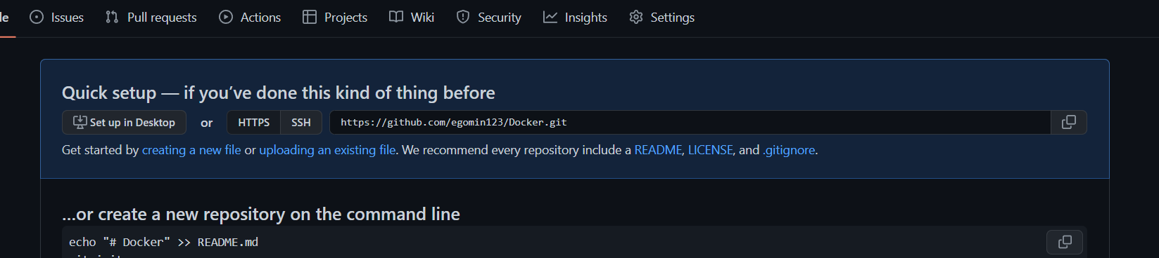

Рисунок Ссылка на репозиторий

Ссылка на репозиторий: <https://github.com/egomin123/Docker.git>

Вывод: создали аккаунт на ГитХабе и смогли создать новый репозиторий.